ЭФФЕКТИВНОСТЬ СВЕРТКИ ЭКСПЕРТНЫХ ОЦЕНОК ПРИ ВЫБОРЕ КОНСТРУКТИВНЫХ И ТЕХНОЛОГИЧЕСКИХ РЕШЕНИЙ В СПЕЦИАЛИЗИРОВАННОЙ САПР
Сагайда П.И., paulsagayda@ukr.net,
Донбасская государственная машиностроительная академия

В специализированных САПР сложных изделий машиностроения интеграция CAD/CAM/CAE-подсистем выполняется на основе хорошо продуманных и документированных интерфейсов прикладного программирования и различных технологий динамического обмена данными. Важным и до сих пор не решенным вопросом является информационная поддержка инженеров-конструкторов и технологов на первых концептуальных этапах проектирования изделия и технологических процессов. Современный уровень производственных процессов подразумевает существование большого спектра возможных решений, часто альтернативных, что требует анализа и обоснования их выбора.
Вместе с тем знания проектировщиков, являющихся экспертами в своей предметной области, слабо формализованы. Функции предпочтения экспертов включают лишь фрагменты общего знания, накопленного в экспертном сообществе. Необходимым условием адекватного оценивания альтернатив является проведение сбора частных экспертных оценок с учетом последних достижений когнитивной и социальной психологии. Однако при обработке экспертных оценок ключевым моментом, на наш взгляд, является адекватная и эффективная свертка этих частных оценок. Только в этом случае обобщенная оценка рассматриваемых альтернатив позволит их правильно ранжировать и принять верное решение [1].
Для свертывания векторного критерия, включающего частные экспертные оценки, могут быть использованы аддитивные, мультипликативные, среднегармонические и другие функции, а также их композиции [2]. Практика использования таких сверток показала их неадекватность, так как они не учитывают нечеткий, с большой долей неопределенности, характер формирования экспертных оценок о весах критериев и их значениях для альтернатив.
Использование теории нечеткой меры позволяет на основе формальных подходов решить задачу свертки оценок критериев сравнения с использованием оценок их веса. При этом мышление экспертов и их возможности по учету различных факторов реального мира не удовлетворяют требованиям аддитивности. Эту особенность исходных данных позволяет компенсировать математический аппарат нечеткой меры [3]. Обобщенный показатель предпочтения предлагается конструировать в виде нечеткой свертки, для этого использовано понятие нечеткого интеграла по 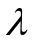-нечеткой мере Сугено 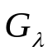:
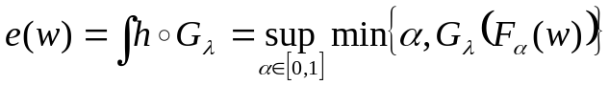,
где 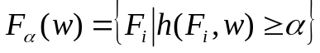 - множество критериев сравнения, степень влияния которых на оценку варианта  превышает порог 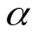; 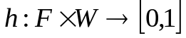 - оценочная функция.
Разработан программно-методический комплекс для проведения сверток частных оценок различными методами. Результаты экспериментальных исследований подтвердили высокую эффективность свертки на основе нечеткой меры, так как она учитывает субъективную и нечеткую природу предпочтений экспертов, устойчива к изменениям условий экспертного оценивания и предъявляет меньше требований к экспертам в ходе процедуры оценивания.
        - Сагайда П.И. Повышение интеллектуальности систем поддержки принятия решений за счет извлечения нечетких предпочтений из результатов попарных экспертных оценок альтернатив / П.И. Сагайда, Ю.П. Тютюнник // Інтелектуальні системи в промисловості і освіті: тези доповідей 3-ї МНПК. – Суми: Видавництво СумДУ, 2011. – С. 127–128.
        - Ногин В.Д. Принятие решений в многокритериальной среде. − М.: Физматлит, 2004. – 423 с.
        - Бочарников В.П. Fuzzy-технология: Математические основы. Практика моделирования в экономике. – СПб.: Наука, 2001. – 328 с.

